大学英语B级考试财务系统自助缴费流程
缴费平台可通过手机端微信公众号（仅支持微信） 和电脑端网上缴费平台（支持微信、支付宝、建行龙支付） 两种方式登录。 请勿同时在手机端和电脑端操作， 以免发生重复缴费； 缴费开放时间 8： 00-22： 00 均可交费。
特别提示： 商户名称或收款方一定是 常州工程职业技术学院。

一、手机端（仅支持微信）
1、微信扫码或搜索“ 常州工程职业技术学院财务处 ”公众号。

2、点击下方“学生缴费” → 输入学号 、密码、验证码 → 点击“登录”。
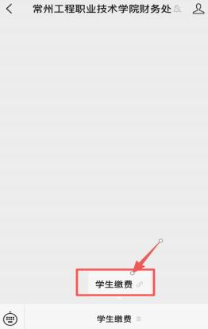
注意： 用户编号为学号 ，初始密码:身份证后六位加 Czgc（首次登录需要修改密码，点击右下角“忘记密码”重置密码。）
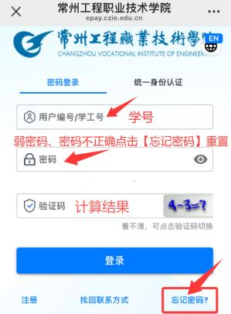

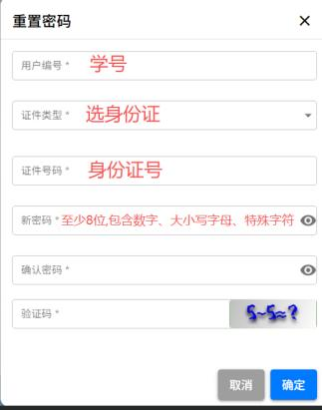
首次登录或提示弱密码 、密码不正确，请点击右下角“忘记密码”重置。（用户编号：学号）
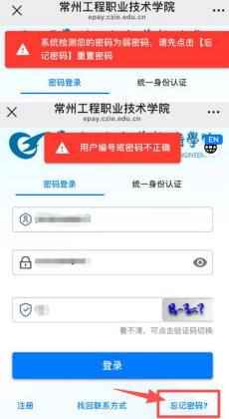

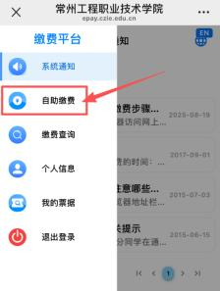
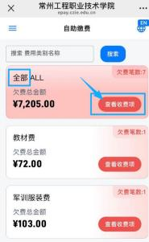
3、 点击左上角“菜单栏”按钮 → 点击“自助缴费”进入缴费页面， 全部标签点击“查看收费项 ”。（若提示手机号、邮箱有误，请点击左上角“菜单栏三” → 点击“个人信息”维护，方可正常缴费。）
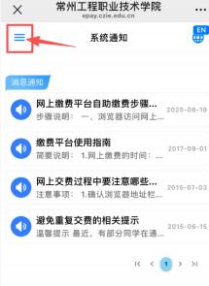

4、部分缴费勾选收费项标签右上角 （如英语 B 级缴费，请勾选英语 B 级收费项标签右上角） 。费用项选好后点击页面右下角“ 去支付 ” ，订单页面核对缴费项和金额， 确认后点击 “提交”完成缴费。
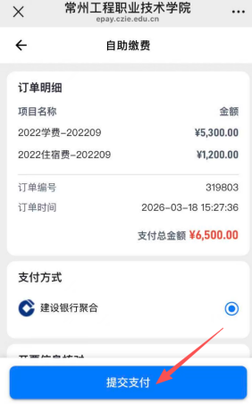
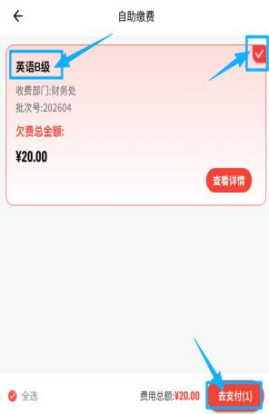
温馨提示：如您已支付，但因网络繁忙，支付结果银行未能及时反馈更新，导致交费状态仍然显示为未交费，或者不确定是否交款成功，请先确认支付软件是否已经扣款，如果确认已经扣款，请不要再次”提交支付”付款，以免重复缴费。后续财务处会与银行对账，更新支付信息。

二、电脑端（支持微信、支付宝、建行龙支付）
1、 浏览器访问网上缴费平台，网址：http://epay.czie.edu.cn 请复制网址在浏览器中打开,不要使用微信点击网址直接操作！
2、登录页面输入学号 、密码、验证码 → 点击“登录”。
注意： 用户编号为学号 ，初始密码:身份证后六位加 Czgc
首次登录或提示弱密码、密码不正确，请点击右下角“忘记密码”重置。

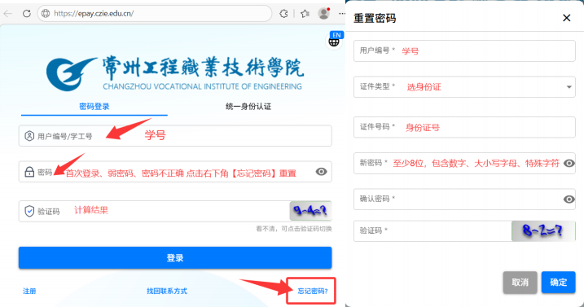
3、 点击左上角“菜单栏三”按钮 → 点击“自助缴费”， 全部标签点击“查看收费项”。 （若提示手机号、邮箱有误，请点击左上角“菜单栏 ” → 点击“个人信息”维护，方可正常缴费。）
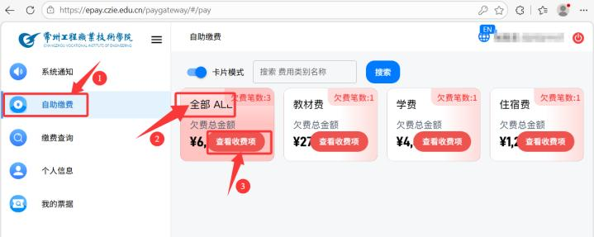
4、部分缴费勾选收费项标签右上角 （如英语 B 级缴费， 请勾选英语 B 级收费项标签右上角） 。费用项选好后点击页面右下角“ 去支付 ” ，订单页面核对缴费项和金额， 确认后点击 “提交”完成缴费。

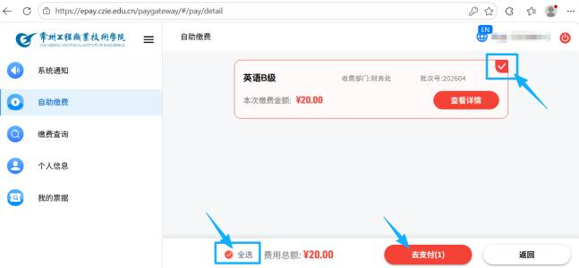

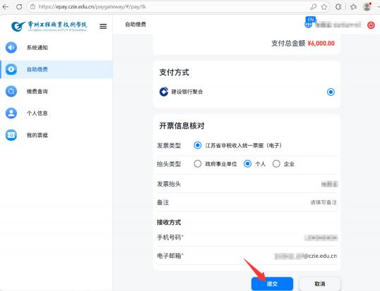
温馨提示：如您已支付，但因网络繁忙，支付结果银行未能及时反馈更新，导致交费状态仍然显示为未交费，或者不确定是否交款成功，请先确认支付软件是否已经扣款，如果确认已经扣款，请不要再次”提交支付”付款，以免重复缴费。后续财务处会与银行对账，更新支付信息。

